WordPress Anleitung, Teil 1
Installation, Dashboard, Einstellungen, Customizer
Die Erfindung des Internet 2
CMS als neues Konzept für Webseiten 3
WordPress für Blogger 4
WordPress Organisation: .com und .org 5
Webhoster 5
Alternative: Webseitenbaukasten 6
WordPress im Vergleich zu anderen CMS Systemen 6
Wie funktioniert WordPress technisch? 6
Installation von WordPress 7
Voraussetzungen 7
1-Klick Installation 7
Manuelle Installation im Detail 8
Erstes Login in das Backend 9
Dashboard 9
WordPress Version 9
Titelleiste 10
Einstellungen 11
Schreiben 11
Lesen 12
Diskussion 12
Medien 13
Theme anpassen – der Customizer 13

Die Erfindung des Internet
Das World Wide Web wurde 1989 von Tim Berners-Lee am Forschungszentrum CERN in der Schweiz entwickelt. Dessen wichtigster Teil, die Skriptsprache HTML (Hypertext Markup Language) wurde vom CERN 1993 für die Öffentlichkeit freigegeben. Das Internet in dieser Form ist also etwa 33 Jahre alt.
Die ursprüngliche Idee der weltweiten Vernetzung stammt vom US-Militär im kalten Krieg. Die MIT Professoren Bolt, Beranek and Newman (BBN) wurden in den 60er Jahren beauftragt, das ARPANET zu entwickeln. Das erste Netzwerk verband MIT (Harvard) mit UCLA und Standford an der Westküste der USA.
Im Deutschen unterscheiden wir zwischen dem Begriff Webseite und Website, was umgangssprachlich nicht unterschieden wird. Mit Website meinen wir die Gesamtheit aller Seiten, die unter einer Domain versammelt sind. Webseite meint irgendeine dieser Seiten.
Oft wird das Wort Internetseite oder Homepage statt Website verwendet.
Damit Internetseiten weltweit in jedem Browser aufgerufen werden können, werden Server benötigt, um die Daten bereitzustellen und zu verteilen. Internetseiten werden über festgelegte IP Adressen erkannt und aufgerufen (Internetprotokoll). Diese werden über eindeutige Domain-Namen für Menschen lesbar gemacht. Daher der Begriff Domain.
Die Domain ist die Adresse einer Internetseite im Internet. Jede kann im Browser über den Domainnamen erreicht werden. In der Regel hat eine Internetseite einige oder auch viele Seiten. Diese Seiten haben den selben Domainnamen, ergänzt durch eine jeweils eigene Adresse. Diese Adresse kann jederzeit im Browser oben in der Adresszeile ausgelesen werden.
Dabei wird noch zwischen Domainarten unterschieden. Die Top-Level-Domain (TLD) wird durch das Kürzel bezeichnet, das am Ende des Domain-Namens kommt. Also .com oder .de. Es gibt ungefähr 1.600 TLDs. Zunächst etwa 300 länderspezifische zweibuchstabige TLDs wie .de, .en, .ch. Dann Kategorien wie .org, .info, .reise u.s.w.
Unter https://www.internetx.com/top-level-domain-liste/ sind TLDs nach Kategorien sortiert zu finden. Preislisten hierzu gibt es bei jedem Webhoster.
Für eine Website benötigt man darüber hinaus den eigentlichen Domainnamen, der einmalig sein muss. Also zum Beispiel vhs-frankfurt.de - das ist die Second-Level Domain.
Die noch vor kurzem übliche Schreibweise war allerdings www.vhs-frankfurt.de - das Kürzel www ist eigentlich eine Subdomain zur eigentlichen Domain. Es kann weggelassen werden, denn die Server sind so konfiguriert, dass sie entsprechend umleiten. Man kann aber auch einen beliebigen Namen statt www hier verwenden. Zum Beispiel test.vhsfrankfurt.de. Das ist technisch eine eigene Domain unter der Second-Level Domain und wird als Subdomain bezeichnet. Die Internetseite der VHS Frankfurt wird übrigens automatisch auf eine Subdomain von frankfurt.de umgeleitet, nämlich https://vhs.frankfurt.de/de/
Das Kürzel http:// davor ist die Abkürzung von „hypertext markup language“. Wobei https:// inzwischen Pflicht ist. Jeder Webbrowser kennzeichnet http-Seiten ohne s als unsicher. Das ‚s‘ steht für „secure“ und bedeutet, dass die Verbindung vom Webbrowser zum Server und zurück verschlüsselt ist. Diese Technik wird auch mit SSL bezeichnet.
Heutige Webseiten benötigen außer HTML weitere Skriptsprachen wie CSS, JavaScript, PHP oder SQL. In den 90er Jahren wurden spezielle Editoren für das Internet entwickelt. Frontpage war sogar Teil des Microsoft Office Pakets, es war ähnlich, aber nicht ganz so einfach erlernbar wie Word. GoLive war eine deutsche Entwicklung und erfüllte erstmals alle Voraussetzungen eines visuellen Interneteditors. Inzwischen hat nur noch das Programm Adobe Dreamweaver eine Bedeutung für die Entwicklung von HTML-Webseiten.

CMS als neues Konzept für Webseiten
Gegen Ende der 90er Jahre wurden mit Content Management Systemen (CMS) grundlegend andere Editoren entwickelt, die den Aufwand der Webseitenerstellung wesentlich vereinfachen sollten.
Grundlage ist die Trennung von Programmierung, Layout und Inhalt. Damit wird es möglich, sich fast nur noch um die Inhalte einer Webseite zu kümmern. Die Programmierarbeit mit HTML und ist für Betreiber von Websites nicht mehr erforderlich. Die Teamarbeit wird wesentlich vereinfacht. Es sind für die Bearbeitung keine Spezialprogramme mehr erforderlich. Man loggt sich mit einem Browser einfach ins Backend ein und kann hier alle Inhalte bearbeiten und veröffentlichen.
Allerdings stiegen die Ansprüche an Webseiten seitdem erheblich: von einfachem Text mit ein paar Fotos und einer Navigation entwickelte sich das Internet zu einem umfassenden Medium mit Bildern, Filmen, Kommentarfunktion, Webshop, personalisierten Werbeblöcken, Usertracking, sowie komplexem Design für verschiedene Bildschirmgrößen und noch vielen weiteren Features.
Zunächst wurde versucht, diese Komplexität über das visuelle Programmiersystem Adobe Flash umzusetzen. Aber da Flash nicht quelloffen war, lag dessen Entwicklung in der Hand einer einzigen Firma. Außerdem war Flash bei Virenprogrammierern wegen zahlreicher Sicherheitslücken beliebt. Das Programm wurde verbannt, aber ständige Sicherheitslücken in anderen Programmiersprachen blieben dem Internet erhalten. Deshalb leben wir heute mit regelmäßigen Updates von Betriebssystemen, Browsern, CMS-Systemen und den oben erwähnten Skriptsprachen.
Inzwischen wird Flash von Adobe unter dem Namen Adobe Animate bis zum Jahr 2027 weiter gepflegt. Was dann weiter mit dem Programm passiert, ist noch unklar. Adobes Ankündigung rief starke Proteste aus dem professionellen Animationsbereich hervor. Denn es wird immer noch gerne für Animationsfilme und Spiele verwendet.

WordPress für Blogger
WordPress wurde seit 2003 von Matthew Mullenweg als eines von zahlreichen CMS entwickelt. Sein Ziel war es, ein möglichst einfaches System für Blogger zu entwickeln. Dieser Ruf hängt WordPress heute noch an, obwohl damit auch sehr komplexe Webseiten erstellt werden. Inzwischen heißt den Ziel, den besten Webbaukasten zu entwickeln. Dabei gelang es WordPress, unter allen CMS-Systemen eine Verbreitung von über 62% und bei allen Webseiten 43% zu erreichen.
Die Verbreitung der 20 meist verwendeten Content Management Systeme
Quelle: w3techs.com/technologies/overview/content_management
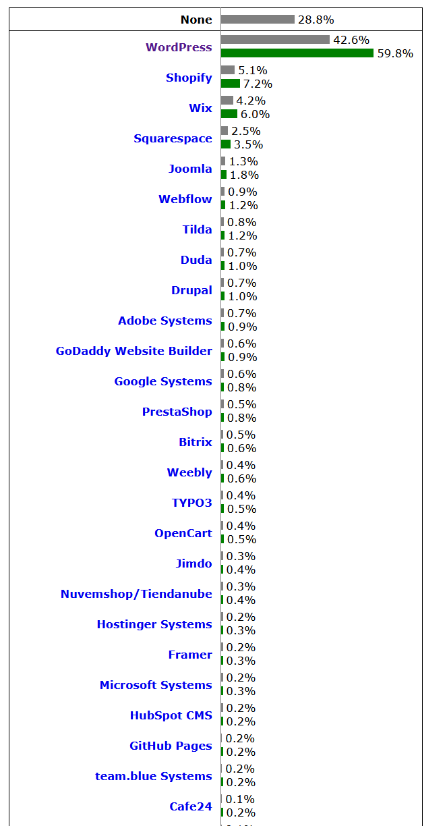

WordPress ist ein Open-Source Projekt. Es steht allen, die es verwenden wollen, kostenlos zur Verfügung. Der Erfolg ist außerdem durch die einfache Bedienbarkeit zu erklären. WordPress wird ständig weiter entwickelt am Puls der Zeit. Es gibt eine große Community mit vielen ehrenamtliche MitarbeiterInnen. Die Festangestellten kommen von professionellen Agenturen und Firmen, sowie von der Dachorganisation Automattic. Während das eigentliche System kostenfrei bleibt, gibt es zahlreiche professionelle Erweiterungen und Designvorlagen. Diese kosten in meistens einen Jahresbetrag, womit auch deren Weiterentwicklung sicher gestellt ist. Agenturen und Firmen, die Themes und Plugins entwickeln, können WordPress zwar kostenlos verwenden. Sie werden aber aufgefordert, einen gewissen Zeitanteil entsprechend etwa 5% des Gewinns dem WordPress Projekt in Form von aktiver Teilnahme zur Verfügung zu stellen.

WordPress Organisation: .com und .org
WordPress selbst verdient Geld als Webhoster. Man kann bei https://wordpress.com/de eine eigene Webseite betreiben. Das geht kostenlos (ohne eigene Domain), oder mit Preisen von 8, 15 oder 45 € monatlich. Automattic hat jährlich immerhin noch etwa 1 Million $ zur Verfügung, um kleinere Firmen aufzukaufen, damit deren Produkte kostenlos angeboten werden können. Das ist allerdings nicht viel im Vergleich zu anderen Produkten mit ähnlicher weltweiter Verbreitung, bei denen es um Milliarden geht.
In der Regel wird WordPress bei einem frei wählbaren Webhoster mit einer „5-Minuten-Installation“ aktiviert. Das Programm selbst, das aus etwa 1.000 PHP-Skripten mit einem Umfang von 10 MB besteht, wird dabei automatisch auf den Server geladen. Es wird von https://de.wordpress.org zur Verfügung gestellt.

Webhoster
Die in Deutschland vorhandenen Webhoster unterscheiden sich sehr, was Bedienung, Service, Leistungen und Performance angeht. Fast alle sind für WordPress geeignet. Im Vertrag muss mindestens eine Datenbank enthalten sein. Schnelle SSDs statt Festplatten sind Standard, ebenso mindestens 1 Domain mit SSL Verschlüsselung, sowie ausreichender Webspace: 200 MB werden mindestens benötigt, 5 GB für größere Websites. Meist stehen 10 GB oder mehr zur Verfügung. Die Preise sind in der Regel ab 4,- € monatlich.
Einige Anbieter sind: Die Marktführer sind Ionos 1&1 und Strato, weitere Anbieter sind 1blu, netcup, Hostinger, Goneo, Hetzner, Host Europe, All-Inkl, Mittwald, dogado, Alfahosting, webgo.
Die vielen BestOf-Listen, die man über Google findet, sind leider nicht immer objektiv, sondern haben persönliche oder finanzielle Vorlieben. Hier ist die Liste vom Heise Verlag (Zeitschrift c’t) mit ausführlichen Darstellungen.
Zu beachten ist, dass je nach Vertrag zusätzliche Kosten anfallen können. Vor allem das SSL-Zertifikat, das für jede einzelne Domain und Subdomain ausgestellt werden muss, ist ein wichtiger Kostenfaktor. Bei einigen Anbietern gibt es kostenlose Let’s Encript Zertifikate. Sehr günstig ist netcup für einfache Websites. Für mehrere Domains ist All-Inkl die beste Wahl. Ionos 1&1 ist gut und teuer, Strato ist eher langsam und teuer. Beide gehören zur United Internet AG, dem führenden europäischen Internet-Unternehmen.
WordPress lässt sich fast überall hosten. Zunächst wird mit dem Webhoster ein Vertrag abgeschlossen. Für die Installation gibt es automatisierte Skripte, die mit einem Klick gestartet werden. Man muss nicht umständlich das WordPress Paket von WordPress.org herunter- und dann beim Webhoster hochladen. Auch die Datenbank wird automatisch angelegt und eingebunden. Hierbei sind einige Fragen zu klären, die zum Teil automatisch angeboten werden: Domain, Verzeichnis auf dem Webspace, Datenbankpasswort, WordPress Login-Name und Passwort, sowie eine bereits bestehende E-Mail Adresse.

Alternative: Webseitenbaukasten
Fast jeder Webhoster bietet auch einen Webbaukasten an. Das ist ebenfalls ein CMS, aber mit schöner Konfigurationsoberfläche und einer großen Auswahl an Designvorlagen. Es gibt aber nur wenigen Möglichkeiten, das Design zu ändern. Darüber hinaus gibt es einige bekannte Webbaukastenanbieter, die selbst als Webhoster agieren, zum Beispiel Wix, Jimdo, GoDaddy, Weebly.
Bei Internetshops hat WordPress mit der Erweiterung WooCommerce den bisherigen Marktführer Shopify eingeholt. Es gibt aber auch gute Shopbaukästen bei Webhostern wie 1&1 IONOS oder Strato.
Der Hauptnachteil von Webbaukästen ist, dass sie im Gegensatz zum offenen WordPress proprietär sind. Das heißt, die Webseite mit allen Inhalten ist bei einem einzigen Betreiber gehostet. Jeder Webbaukasten ist eigens dafür programmiert un inkompatibel zu anderen Systemen.
Ein Umzug der Daten zu einem anderen System oder Webhoster ist nicht vorgesehen und zumindest schwierig. Es können jederzeit Vertragsänderungen oder Preiserhöhungen stattfinden. Das war erst kürzlich bei einigen Webhostern der Fall, sogar auch bei WordPress.com. Der Webhoster kann außerdem von einer anderen Firma gekauft werden. Einen Webhoster, der einfach pleitegeht und dadurch die Daten weg sind, habe ich noch nicht erlebt. Wohl aber einen Webbaukasten, der nicht mehr weiter entwickelt wurde, weil der Betreiber einen anderen Webbaukasten übernahm.
Webbaukästen sind nicht selbsterklärend, auch wenn die Werbung das immer wieder verspricht. Der Einarbeitungsaufwand bei den mir bekannten Baukästen entspricht ungefähr dem Aufwand für eine einfache WordPress Website. Wobei Webbaukästen schneller an ihre Grenze kommen. Wer mit den zwar zahlreichen, aber doch ähnlichen Vorlagen etwas anfangen kann, kann damit zufrieden sein. Ich habe allerdings viele Fälle erlebt, bei denen das nicht ausgereicht hat und ich mit einigem Aufwand Änderungen programmieren musste. Solche eigentlich nicht vorgesehenen Eingriffe sind bei Baukästen problematisch, weil sich durch Updates jederzeit technische Details oder Designs ändern können.

WordPress im Vergleich zu anderen CMS Systemen
Es gibt auch andere bekannte freie CMS wie Joomla, Drupal, Contao, Typo3 und darüber hinaus weitere kommerzielle Systeme. Im Vergleich zu WordPress sind diese entweder zu teuer, benötigen Expertenwissen oder mehr Einarbeitungszeit.
Wobei Joomla und Contao noch vergleichsweise einfach sind, während man Drupal und Typo3 lieber Profis überlassen kann.
Heute spricht der Erfolg und die Verbreitung von WordPress für sich. Vor allem kommerzielle CMS werden von großen Firmen oder Institutionen verwendet, wobei der Preis dabei keine so große Rolle spielt.

Wie funktioniert WordPress technisch?
Der WordPress Code ist in der Programmiersprache PHP programmiert und läuft auf Servern, nicht im PC der User. Server sind spezialisierte Computer für die Speicherung und Verbreitung von Internetseiten. Der Server kann mehrere Programmiersprachen ausführen, darunter auch PHP. Alle Daten einer Internetseite sind auf Festplatten oder SSDs gespeichert. Es handelt sich dabei um drei Arten von Daten: Programme, Datenbanken und Medienelemente. Diese Daten werden im Moment des Seitenabrufs so verknüpft, dass sie als HTML-Seite einschließlich Medienelementen Medienelementen, sowie CSS- und JavaScript-Code an den Browser (also Firefox, Chrome, Safari ...) gesendet werden können. Der Browser als Empfänger wird auch Client genannt. Dieser übersetzt das Ganze in sichtbare Pixel auf dem Monitor im Arbeitszimmer oder dem Smartphone im Stadtbus. Der gesamte Vorgang sollte ab Seitenaufruf möglichst weniger als eine Sekunde dauern, sonst werden die Leute ungeduldig.

Das, was von der Website schließlich zu sehen ist, wird in der Fachsprache Frontend genannt. Was uns am meisten interessiert, wenn wir eine eigene WortPress Seite gestalten wollen, ist der Content- und Konfigurationsbereich. Dieser Teil heißt dementsprechend Backend. Dies ist ein nicht öffentlicher Bereich, deshalb ist er mit Passwort geschützt, oder noch besser mit einer 2-Faktor-Authentifizierung.

Installation von WordPress

Voraussetzungen
Webseiten werden bei einem Webhoster gelagert (gehostet). Der beim Webhoster gemietete Platz auf dem Server in einem Rechenzentrum wird Webspace genannt. Die einzelne Seite einer Website nenne ich „Webseite“, während das ganze Konstrukt aus vielen einzelnen Seite „Website“ heißt. Zu jeder Website gehört eine IP Adresse und ein Domainname:
- Domainname - das ist die Internetadresse der Website wie www.beispiel.de – darüber sollte man sich ganz am Anfang Gedanken machen und recherchieren, welche Domains überhaupt verfügbar sind. Das Kürzel „.de“ am Ende des Namens heißt Top-Level-Domain (ccTDL). Es wird vorzugsweise für deutsche Webseiten verwendet.
- Webserver mit PHP 8.0 oder höher
- Datenbank MySQLi-Version oder MariaDB
- SSL-Verschlüsselung (https://)
In der Regel enthalten alle Webhostingverträge sowohl eine Datenbank, als auch eine
1-Klick WordPress Installation. Die Datenbanken laufen standardmäßig auf schnellen SSD Laufwerken. Performance ist also kein so großes Problem mehr. Allerdings haben große Webhoster sehr viele Kunden. Um Geld zu sparen, werden viele Domains gleichzeitig auf eine IP-Adresse auf einem Server gesetzt (shared hosting), wodurch Performance verloren geht. Wie viele Domains auf einer IP-Adresse sind, kann man über eine Shared Hosting Check Website ermitteln, z.B. dnslytics.com/reverse-ip.
Beim Vertrag muss man aufpassen, ob und in welchem Umfang ein SSL Zertifikat enthalten ist. Das ist vor allem wichtig, wenn man mehrere Domains und Subdomains benötigt. Kostenlose Let’s Encrypt Zertifikate werden inzwischen häufig angeboten.
Die Vorteile von speziellem WordPress Hosting liegen heute hauptsächlich im Support. Es werden angepasste Installationsskripte und Servereinstellungen verwendet, außerdem Backup und besondere Sicherheitseinstellungen.

1-Klick Installation
Am Einfachsten geht es, wenn der Provider eine 1-Klick Installation von WordPress anbietet. Das ist bei den meisten Providern möglich. Dabei wird automatisch eine Datenbank angelegt und WordPress wird im Hauptverzeichnis der Domain installiert. Besser ist es allerdings, zuvor eine Subdomain anzulegen, die in einem Unterverzeichnis liegen muss, um dann hier WordPress installieren zu lassen.
Bei der 1-Klick Installation werden Sie nach diesem Installationsort gefragt, außerdem nach einem Benutzernamen und Passwort, sowie eine bestehende E-Mail Adresse.
Der Benutzername darf nicht „admin“ sein und sollte auch nicht erratbar sein. Bei dem Passwort sind möglichst viele Zeichen empfehlenswert.

Manuelle Installation im Detail
Die „manuelle“ Installation (also ohne die 1-Klick Installation) wird hier nur zur Vollständigkeit angefügt. Sie ist in aller Regel nicht notwendig und nur für Leute mit guter Erfahrung mit Internetservern geeignet.
Zunächst muss in der Web-Konfiguration beim Provider eine MySQL-Datenbank angelegt werden. Die Datenbank hat einen Hostnamen, den Datenbanknamen, Benutzernamen und Passwort.
Die aktuelle deutsche Version des WordPress-Pakets als ZIP-Datei herunterladen von https://de.wordpress.org/download/.
Entpacken Sie das Paket. Es enthält die Datei „wp-config-sample.php“. Diese Datei enthält einige Grundeinstellungen für die WordPress Installation. Was wo eingetragen werden muss, ist dort ausführlidh kommentiert.
Editieren Sie die Datei mit einem einfachen Texteditor und tragen Sie Ihre Datenbankdaten ein:
DB_NAME = Datenbankname
DB_USER = Benutzername
DB_PASSWORD = Datenbankpasswort
DB_HOST = Hostname (oft ‚localhost’ oder z.B. ‚rdbms.strato.de’)
Um die Sicherheit zu erhöhen, werden im nächsten Schritt 8 zufällige Phrasen eingetragen. Also so etwas wie:
5KoL~itdXC$:0uw)=tU~`>1TZ{g H6E) |V;< p+Cc(d|~X%#p|KHnoUo OrNs|Z
Als letztes sollte noch ein Datenbank Präfix mit Unterstrich eingetragen werden:
z.B. table_prefix = ‚xxz77_’;
Das Präfix bietet die Möglichkeit, mehrere WordPress-Installationen mit einer Datenbank zu installieren. Es erhöht aber auch die Sicherheit vor Hackern.
Speichern Sie die Datei mit neuem Namen „wp-config.php“.
Laden Sie das gesamte Paket mit ftp in ein Verzeichnis auf Ihrem Server hoch.
Das geht allerdings am Schnellsten, wenn Sie das Paket wieder als ZIP-Datei packen, hochladen und auf dem Server mit einem geeigneten PHP-Programm entzippen.
Einrichten der neuen WordPress Seite
Wenn die Installation vorbereitet ist, kann mit der Einrichtung der Seite begonnen werden: Rufen Sie im Browser das WordPress-Verzeichnis „/wp-admin“ auf der Website auf. Sie brauchen das nicht, wenn WordPress vorinstalliert wurde, wie hier im Kurs. Dann überspringen Sie einfach diesen Punkt und gehen ins Login!
Der Login Pfad lautet normalerweise:
www.xxxxx.de/wp-admin

In dem Willkommen-Formular legen Sie den Seitentitel und einen Benutzernamen an. Der Benutzername darf nie „admin“ sein, denn das wäre für einen potentiellen Hacker zu einfach. Geben Sie einen etwas komplizierteren Namen ein, allerdings ohne Zahlen oder Sonderzeichen. Außerdem geben Sie ein kompliziertes Passwort ein.
Bedenken Sie, daß ein möglicher Angreifer die Website leicht übernehmen kann, wenn Benutzername und Passwort zu einfach sind. Und notieren Sie Ihre Daten sofort! Geben Sie außerdem ihre richtige E-Mail an und deaktivieren Sie die Markierung unter dem Punkt Privatsphäre. Bei einer fertigen Website können Sie natürlich die Suchmaschinen wieder zulassen.
Nun klicken Sie auf Installieren und fertig!:)

Erstes Login in das Backend
Sie können sich nun z.B. unter www.xxxxx.de/wp-admin in das sogenannte Backend einloggen. Das Backend ist der Bereich, in dem die WordPress Site konfiguriert und mit Inhalt gefüllt wird. Das Frontend ist dann die eigentliche Website, wie sie von Ihren Besuchern gesehen wird.
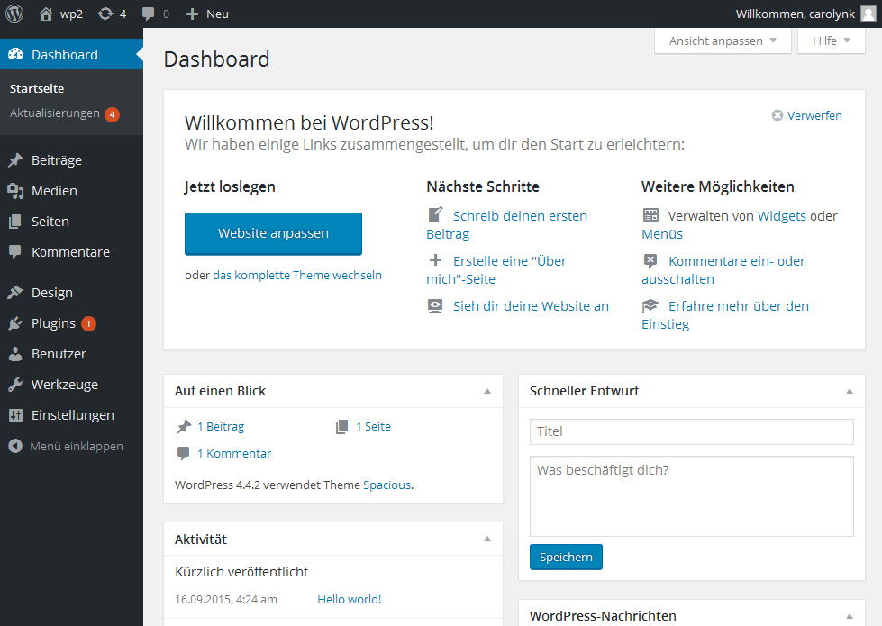

Dashboard
Wenn alles gut geht, ist jetzt das Dashboard im Backend-Bereich zu sehen. Sowie einige Hinweise, die beim Einrichten der WordPress-Seite helfen. Das ist typisch für den WordPress-Stil. Die Sprache ist ausführlich und klar gehalten. Also nicht die typische Programmierersprache, die oft am Computer zu finden ist. Und WordPress spricht Sie direkt mit Du an. Wenn Sie das nicht mögen, können Sie später die Sprachdatei „de_DE_Sie.zip“ nachinstallieren.

WordPress Version
Zunächst aber wollen wir erfahren, welche Version wir hier installiert haben. Dazu klicken Sie links oben auf den Menüpunkt „Aktualisierungen“.
Üblich in WordPress ist die automatische Aktualisierung. Bekanntlich ist jedes CMS (Content Management System) angreifbar, wenn es Sicherheitslücken hat. Und wie wir in der Vergangenheit oft gesehen haben, sind Computerprogramme nie perfekt.
WordPress ist in Deutschland mit über 60% das am meisten verbreitete CMS und allein deshalb ein attraktives Ziel für Angreifer. Daher die häufigen Aktualisierungen. Darüber hinaus ist WordPress wohl auch das innovativste CMS. Die EntwicklerInnen sind immer nahe am Puls der Zeit und bemühen sich, das System möglichst aktuell zu halten. Zurzeit sind Pagebuilder und Fullpage Editor der letzte Schrei und WordPress folgte diesen Anforderungen mit den Versionen 5.0 b.z.w. 6.0 und bald auch 7.0. Damit nähert sich die Backend Bearbeitung immer mehr dem Komfort von bekannten Webbaukästen, verbunden mit der Tiefe der Konfigurationsmöglichkeiten von WordPress. Was mir darüber hinaus noch fehlen würde, wäre ein verbessertes Frontend Editing, wie es einige Theme- und Plugin-Entwicklungslabors heute bereits vormachen.

Titelleiste
Gehen Sie wieder zurück ins Dashboard und schauen sich oben die Titelleiste an.
Ganz links ist das WordPress-W, das zur Hilfe und Informationen führt.
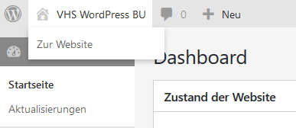
Der nächste Punkt ist das Häuschen mit dem Namen Ihrer WordPress-Site (hier z.B. „VHS WordPRess BU“). Wenn Sie hier klicken, kommen Sie auf die Website. Es empfiehlt sich, hier nicht mit der linken Maustaste zu klicken, denn dann verschwindet das Backend und wird durch das Frontend, also die sichtbare Website ersetzt. Klicken Sie stattdessen mit dem Scrollrad, oder wählen Sie im Kontextmenü der rechten Maustaste „Link in neuem Tab öffnen“. Dann erscheint das Frontend in einem neuen Tab im Browser.

Das Kommentarsymbol zeigt an, ob jemand einen Ihrer Beiträge kommentiert hat.
Der Button „+ Neu“ ist eine Schnellwahl für neue Einträge.
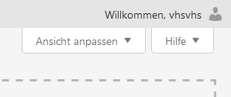
Der Willkommen-Button ganz rechts führt zu Ihren Profileinstellungen und Sie können sich dort abmelden. Das Abmelden am Ende einer Sitzung ist sehr wichtig. Zwar gibt es ein Auto-Logout nach einer gewissen Zeit der Inaktivität. Es ist solange aber ein Sicherheitsrisiko. Zum Beispiel, wenn Sie Ihren PC-Platz für kurze Zeit verlassen, und eine andere Person das WordPress Backend verwenden kann.
Unter „Profil verwalten“ können Sie Ihr Profil anpassen. Zum Beispiel ein schöneres Farbschema für das Backend einstellen. Oder E-Mail-Adresse, Benutzername, Passwort ändern.
Rechts darunter können Sie unter Ansicht anpassen anklicken, welche Optionsboxen im Dashboard zu sehen sein sollen und was nicht. Das ist interessant, wenn Sie eine Option mal nicht finden. Sie könnte hier versteckt sein.
Und schließlich finden Sie hier die Hilfe. Es wird erklärt, wie die Navigation funktioniert und wie man die einzelnen Info-Bereiche verschieben kann.
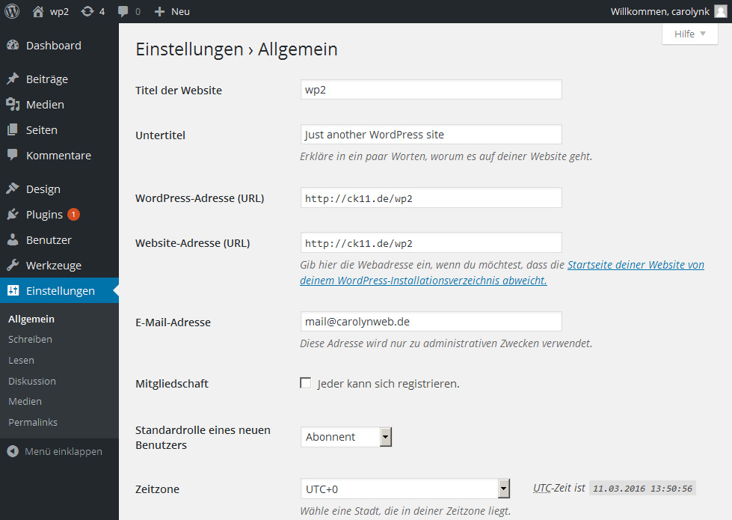

Einstellungen
Hier werden wichtige allgemeine Grundeinstellungen vorgenommen, die unabhängig vom verwendeten Theme sind. Diese Einstellungen sind weitgehend selbst erklärend.
Bitte auf keinen Fall hier die WordPress-Adresse (URL) oder Website-Adresse (URL) hier ändern! Es sei denn, Sie wissen, was Sie tun! Aber die E-Mail-Adresse muss Ihre eigene sein, und sie wird verifiziert. Alle anderen Punkte bleiben so.

Schreiben
meint das Schreiben im Editor. Hier können Sie auswählen, wie die Standardkategorie für Beiträge heißen soll und mit welchem Beitragsformat sie arbeiten wollen (in der Regel „Standard“).
Sie können auch Beiträge per E-Mail veröffentlichen. Einfach, indem Sie, am besten auf dem gleichen Server, ein geheimes E-Mail-Konto einrichten. Alle Mails, die hier ankommen, werden dann veröffentlicht. Und schließlich können Sie andere Dienste über Neuveröffentlichungen informieren. Hier alles leer lassen, wenn Sie es nicht benötigen!
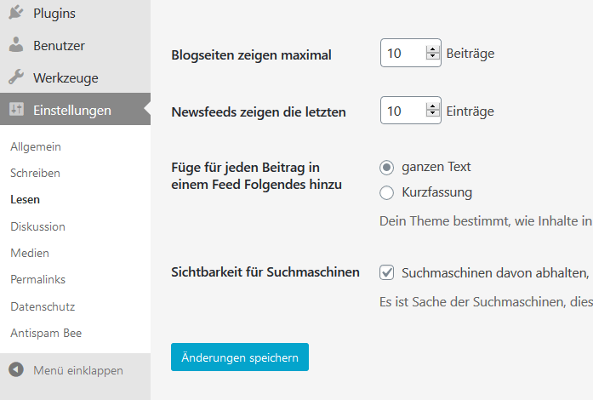

Lesen
Hier wird festgelegt, ob die Startseite die letzten Beiträge (und wieviele) zeigen soll, oder eine statische Seite. Normalerweise sollte hier letzteres eingetragen sein, also ein Seite mit dem Namen Home oder Startseite, damit ihre Funktion auf Anhieb klar erkennbar ist.
Alle Blog-Funktionalitäten können auf der Startseite problemlos auch vom Blog-Editor Gutenberg übernommen werden.
WordPress erzeugt einen automatischen Newsfeed. Hier können Sie einstellen, ob ein ganzer Beitrag, oder nur die Kurzfassung publiziert werden soll.
Für Seiten, die eine Blogübersicht zeigen (Blogseiten) gibt es hier die wichtige Einstellung Blogseiten zeigen maximal nn Einträge. So wird die Zahl der Einträge begrenzt.
Sehr wichtig ist die Einstellung Sichtbarkeit für Suchmachinen. Hier sollte das Häkchen nur in der Entwicklungsphase gesetzt sein. Natürlich muss as Häkchen später für den laufenden Betrieb wieder gesetzt werden, damit die Suchmaschinen die Website finden.

Diskussion
Nur relevant, wenn man bei Blogbeiträgen die Diskussion erlauben will.
Kommentare lassen sich auf jeder Beitragsseite über das Modul Diskussion ein- oder ausschalten. Das geht auch in der QuickEdit Ansicht in der Beitragsliste.
Um die Möglichkeit, einen Kommentar zu hinterlassen zu deaktivieren, aber Pingbacks oder Trackbacks von anderen Blogs zu erlauben, entfernen Sie nur den Haken bei Kommentare erlauben und belassen ihn bei der anderen Option.
Um es Besuchern zu erlauben, Kommentare zu hinterlassen, aber Antworten als Pingbacks oder Trackbacks zu verhindern, entfernen Sie nur den Haken bei Erlaube Trackbacks und Pingbacks auf dieser Seite. Wenn Sie keine Kommentare zulassen und auch keine Pingbacks benötigen, entfernen Sie beide.
Unbedingt sollte die Avataranzeige ausgeschaltet werden, vor allem, wenn Diskussionen zugelassen werden. Die Avatare bringen die Firma Gravatur mit ins Boot, die für Tracking sorgt und nicht DSGVO-konform ist.

Medien
Hier wird die automatische Bildskalierung von WordPress für Bilder eingestellt, die in die Mediathek geladen wurden. Die Skalierung bewirkt, dass die Bildgrößen auf der Website nicht zu groß werden und damit unnötigen Traffic (Datendownload vom Server) verursachen. Es gibt 3 Grundgrößen, für die je nach Bedarf die für das Design der Website passenden Größen mit jeweils maximaler Breite oder maximaler Höhe definiert werden können. Was hier optimal ist, kommt auf das Design der Website an. Ob es relativ große Bilder auf den Seiten geben soll, oder eher kleine. Diese 3 Größen tauchen später wieder im Block-Editor auf, wenn die Beiträge und Seiten angelegt werden. Die Vorschaubilder werden außerdem auch in der Mediathek als Vorschau verwendet. Sie können entweder quadratisch proportional dargestellt werden.
Alle Bilder landen in der Reihenfolge des Uploads in der Mediathek, sie können aber auch alphabetisch sortiert werden, aber nicht in Verzeichnissen wie bei Windows oder Apple. Eine sinnvolle Benennung der Bilder vereinfacht daher später die Suche.
Die Organisation der Uploads in monats- und jahresbasierten Ordnern wirkt nur auf die Verzeichnisse auf dem Server, nicht aber in der Mediathek.

Permalinks
Eine weitere wichtige Anpassung, die man gleich am Anfang machen sollte, sind die Permalinks. Dies sind die simulierten Links, die in der Adresszeile zu sehen sind. „Simuliert“ deswegen, weil es in einem CMS eigentlich keine echten Seiten gibt. Alle Seiten werden vom System auf Anforderung generiert. Daher bestanden die Namen bei frühen Contentmanagementsystemen aus kryptischen Zahlenfolgen. Das mögen weder die User noch Google. Sinnvoll ist ein aussagekräftiger Name, der zum Inhalt der Seite oder dem Artikel passt.
Die Einstellung der Permalinks erfolgt unter Einstellungen/Permalinks. Hier ist es meistens sinnvoll, die Einstellung „Beitragsname“ auszuwählen.
Diese Einstellung sollte ganz am Anfang nach der Installation gemacht werden, weil es später zu Problemen mit den dann vorhandenen internen Verknüpfungen kommen kann. Und dadurch schlimmsten-falls einzelne Seiten in Google kurzfristig nicht mehr gefunden werden.

Theme anpassen – der Customizer
Die folgende Beschreibung gilt nur für Websites mit einem klassischen Theme. Das sind die meisten Themes auf dem Markt. Seit 2020 werden die moderneren Block-Themes entwickelt, seit Anfang 2024 gelten sie als Standard bei WordPress. Diese enthalten den sehr viel flexibleren Site Editor anstelle des Customizers. Zur Zeit gibt es noch mehr als 10.000 klassische Themes und etwa 1.000 Block-Themes.
Über den sehr prägnanten blauen Schalter „Website anpassen“ können Sie grundlegende Anpassungen für die Site vornehmen. Wobei die Anpassungen zum großen Teil für das aktuelle Theme gelten. Das Theme ist, vereinfacht gesagt, das Design der WordPress Website.
Dazu aber später mehr. Das Anpassungsmenü wird auch Customizer genannt und wird im linken Menü unter Design / Customizer aufgerufen. Eine andere Zugriffsmöglichkeit ist unter Design / Themes beim aktuellen (ersten) Theme.
Im Customizer können Sie zunächst den Seitentitel und den Untertitel definieren und auswählen, ob dieser überhaupt angezeigt werden soll. Es könnte nämlich sein, dass Sie ein eigenes Logo einschließlich Titeltext bevorzugen – dann wäre der reguläre Seitentitel obsolet. Hier kann und sollte auch ein Website-Icon hochgeladen werden. Dies ist das berühmte Favicon (für favorites), ein Piktogramm, das quadratisch sein muss und an mehreren Stellen in der Browserleiste die Website repräsentiert.
Unter Farben können Sie das Farbschema, Textfarben und Hintergrundfarben wählen. Das Ergebnis Ihrer Bemühung ist sofort zu sehen. Allerdings haben Sie hier nicht die Kontrolle über jedes Detail. Sondern nur diejenigen, die die jeweiligen Theme-Entwickler zur Verfügung stellen, was im Umfang sehr unterschiedlich sein kann. Den Zugriff auf wirklich viele Einstellungen erhalten Sie erst in der kostenpflichtigen PRO-Version der verwendeten Themes. Nicht vorhandene Einstellmöglichkeiten wie Textfarben, Font und Größen können mit Hilfe von CSS (Cascading Style Sheet) programmiert werden. Das erfordert allerdings CSS Kenntnisse.
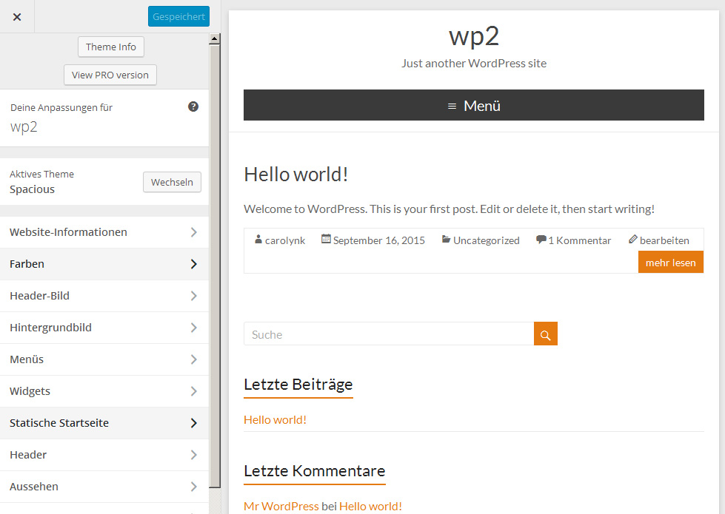

Das Header-Bild ist das Bild, das normalerweise ganz oben auf der Website zu sehen ist. Zum Beispiel das Logo und ein passender Farbverlauf. Bei dem voreingestellten Theme wäre das allerdings schwierig. Denn je nach Bildschirmgröße ist dieser Header entweder links oder oben, wobei dann ziemlich beliebige Bildausschnitte zu sehen sind. Das Hintergrundbild darf in diesem Fall nicht sehr empfindlich gegen Anschnitte sein.
Das Bild hat allerdings einen großen Einfluss auf den Look und das Feeling der Website.
Das Header-Bild können Sie einfach per Drag’n’Drop hochladen, skalieren und einfügen.
Es ist dann online in der Mediathek Ihrer WordPress-Installation gespeichert.
Mit dem Hintergrundbild der eigentlichen Inhaltsseite sollten Sie vorsichtig sein.
Denn es sollen ja Texte gelesen werden und auch Bilder zu sehen sein. Da darf dann der Hintergrund nicht ablenken.

Widgets sind kleine Zusatzprogramme für die Webseite, die in einer Seitenleiste zu sehen sind. Es gibt bereits in der Grundausstattung eine große Auswahl. Die voreingestellten Widgets Suche, Letzte Beiträge, Letzte Kommentare, u.s.w. können Sie hier mit der Maus umsortieren. Der Klick auf ein Widget zeigt einige Konfigurationsmöglichkeiten, die ja nach Widget unterschiedlich sind. Durch Klick auf Entfernen können Sie das Widget unsichtbar machen. Unter „Widget hinzufügen“ finden Sie weitere Elemente.

Statische Startseite: hier können Sie wählen, ob Ihre Startseite die letzten Beiträge anzeigen soll, oder eine statische Seite, die sich nicht automatisch ändert.

Alle Änderungen werden erst aktiv, wenn Sie oben auf Speichern & Publizieren klicken.

